БУЛЬДОЗЕР КОМАЦУ D61Е-12

C ПОЛУСФЕРИЧЕСКИМ ПЕРЕКАШИВАЕМЫМ ОТВАЛОМ

МНОГОЗУБЫМ РЫХЛИТЕЛЕМ
600 ММ БАШМАКАМИ С ОДНИМ ГРУНТОЗАЦЕПОМ
СТАЛЬНОЙ КАБИНОЙ И
ЗАЩИТОЙ ТИПА ROPS

для работы при температуре окружающего воздуха
от -30^{О}С до +40^{О}С


ТРАКТОР КОМАЦУ D61E-12

СПЕЦИФИКАЦИЯ

Эксплуатационный вес ……………………………………… | 17,100 кг
Включая смазку, топливо, гидравлическое масло и оператора, полусферический перекашиваемый отвал, защиту типа ROPS, стальную кабину и гусеницы, шириной 600 мм с одним грунтозацепом.
Мощность на маховике:  SAE J1349 ……………………………………………………  DIN …………………………………………………………. | 112 КВТ ( 150 л.с. ) / 1850 об/мин  112 КВТ ( 150 PS ) / 1850 об/мин
ТЕХНИЧЕСКИЕ ХАРАКТЕРИСТИКИ:
Тяговое усилие:
Тяговое усилие приведено на прилагаемой диаграмме в зависимости от скорости
Скорость перемещения:  Вперед 1-ая …………………………………………………..  2-ая …………………………………………………..  3-ья …………………………………………………..  Назад 1-ая …………………………………………………...  2-ая …………………………………………………..  3-ья ………………………………………………….. | 0 - 3.5 км/ч  0 - 6.0 км/ч  0 - 10.3 км/ч  0 - 4.6 км/ч  0 - 7.9 км/ч  0 - 12.8 км/ч
Радиус поворота ……………………………………………… | 2.8 м
РАБОЧЕЕ ОБОРУДОВАНИЕ:
Тип ........................................................................................ | Полусферический отвал, с гидроприводом перекоса
Ширина отвала ............................................................. | 3175 мм
Высота отвала ............................................................... | 1300 мм
Максимальный подъем над уровнем земли ............. | 965 мм
Максимальное заглубление ниже уровня земли ....... | 535 мм
Максимальный перекос ................................................ | 690 мм
Угол перекоса отвала ................................................... | 25
РАЗМЕРЫ:

Общая длина ……………………………………………….. | 6310 мм
Общая ширина ……………………………………………… | 3175 мм
Общая ширина корпуса ................................................ | 2500 мм
Общая транспортная высота ........................................ | 3120 мм
Дорожный просвет …………………………………………. | 390 мм
Ширина колеи ………………………………………………. | 1900 мм
Длина опорной поверхности гусеницы ………………… | 2600 мм
ДВИГАТЕЛЬ
Изготовитель ................................................................... | Комацу
Модель ……………………………………………………….. | KOMATSU S6D114E-1A
Тип …………………………………………………………….. | Дизельный, 4-х тактный, с водяным охлаждением, верхним расположением клапанов, непосредственным впрыском топлива и турбонаддувом
Кол-во цилиндр. - диаметр цилиндра х ход поршня …. | 6 - 114 мм х 135мм
Рабочий объём двигателя ………………………………… | 8.27 литра
Метод запуска двигателя …………………………………….  Электростартер ……………………………………………… | Электрический пусковой двигатель  24 В, 7.5 КВТ
Генератор ………………………………………………………. | 24 В, 40 А
Аккумуляторные батареи ……………………………………. | 24 В (12 В х 2) – 170 А/ч
СИЛОВАЯ ПЕРЕДАЧА:
Гидромеханическая трансмиссия
Муфта рулевого управления ...................................... | Мокрого типа
Рабочий тормоз ............................................................... | Мокрого типа
ХОДОВАЯ ЧАСТЬ:
Число поддерживающих катков ...................................... | 2, с каждой стороны
Число опорных катков ..................................................... | 6, с каждой стороны
Давление на грунт …………………………………………. | 0.55 кг/см² ( 53.7 КПа )
БАШМАКИ:
Тип .................................................................................... | В сборе, уплотненного типа, смазанные
Шаг ................................................................................... | 190 мм
Ширина башмаков ............................................................. | 600 мм
Тип ...................................................................................... | С одним грунтозацепом
ЗАПРАВОЧНЫЕ ЁМКОСТИ:
 | Объем по паспорту /Объем при перезаправке
Система охлаждения ……………………………………… | 44 л / 44 л
Топливный бак ……………………………………………… | 315 л / 315 л
Масляный картер двигателя ……………………………… | 23 л / 19 л
(Спецификации могут быть изменены без специального предуведомления)

ТРАКТОР КОМАЦУ D61E-12 | 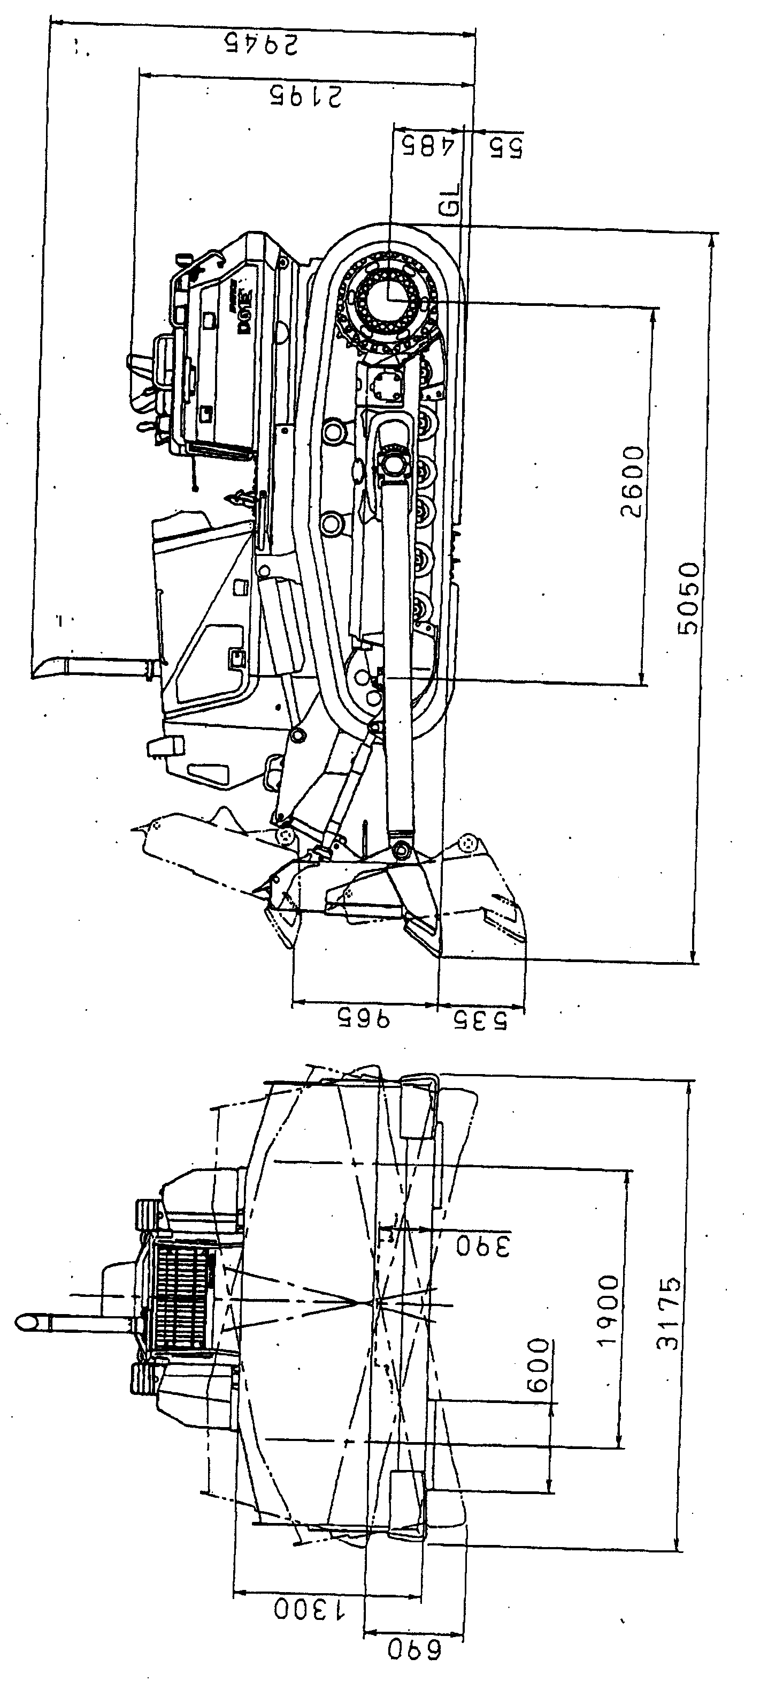


РАБОЧИЕ ХАРАКТЕРИСТИКИ ДВИГАТЕЛЯ
МОДЕЛЬ ДВИГАТЕЛЯ:  S6D114E-1A | ПРИМЕНЕНИЕ:  D61Е-12 |  | No.
ДИАМЕТР ПОРШНЯ:  114 мм 4.49 дюйма  ХОД ПОРШНЯ: 135 мм 5.31 дюйма | ЧИСЛО ЦИЛИНДРОВ: 6  РАБОЧИЙ ОБЪЕМ: 8.27 л 505 куб. дюйма |  | ДАТА
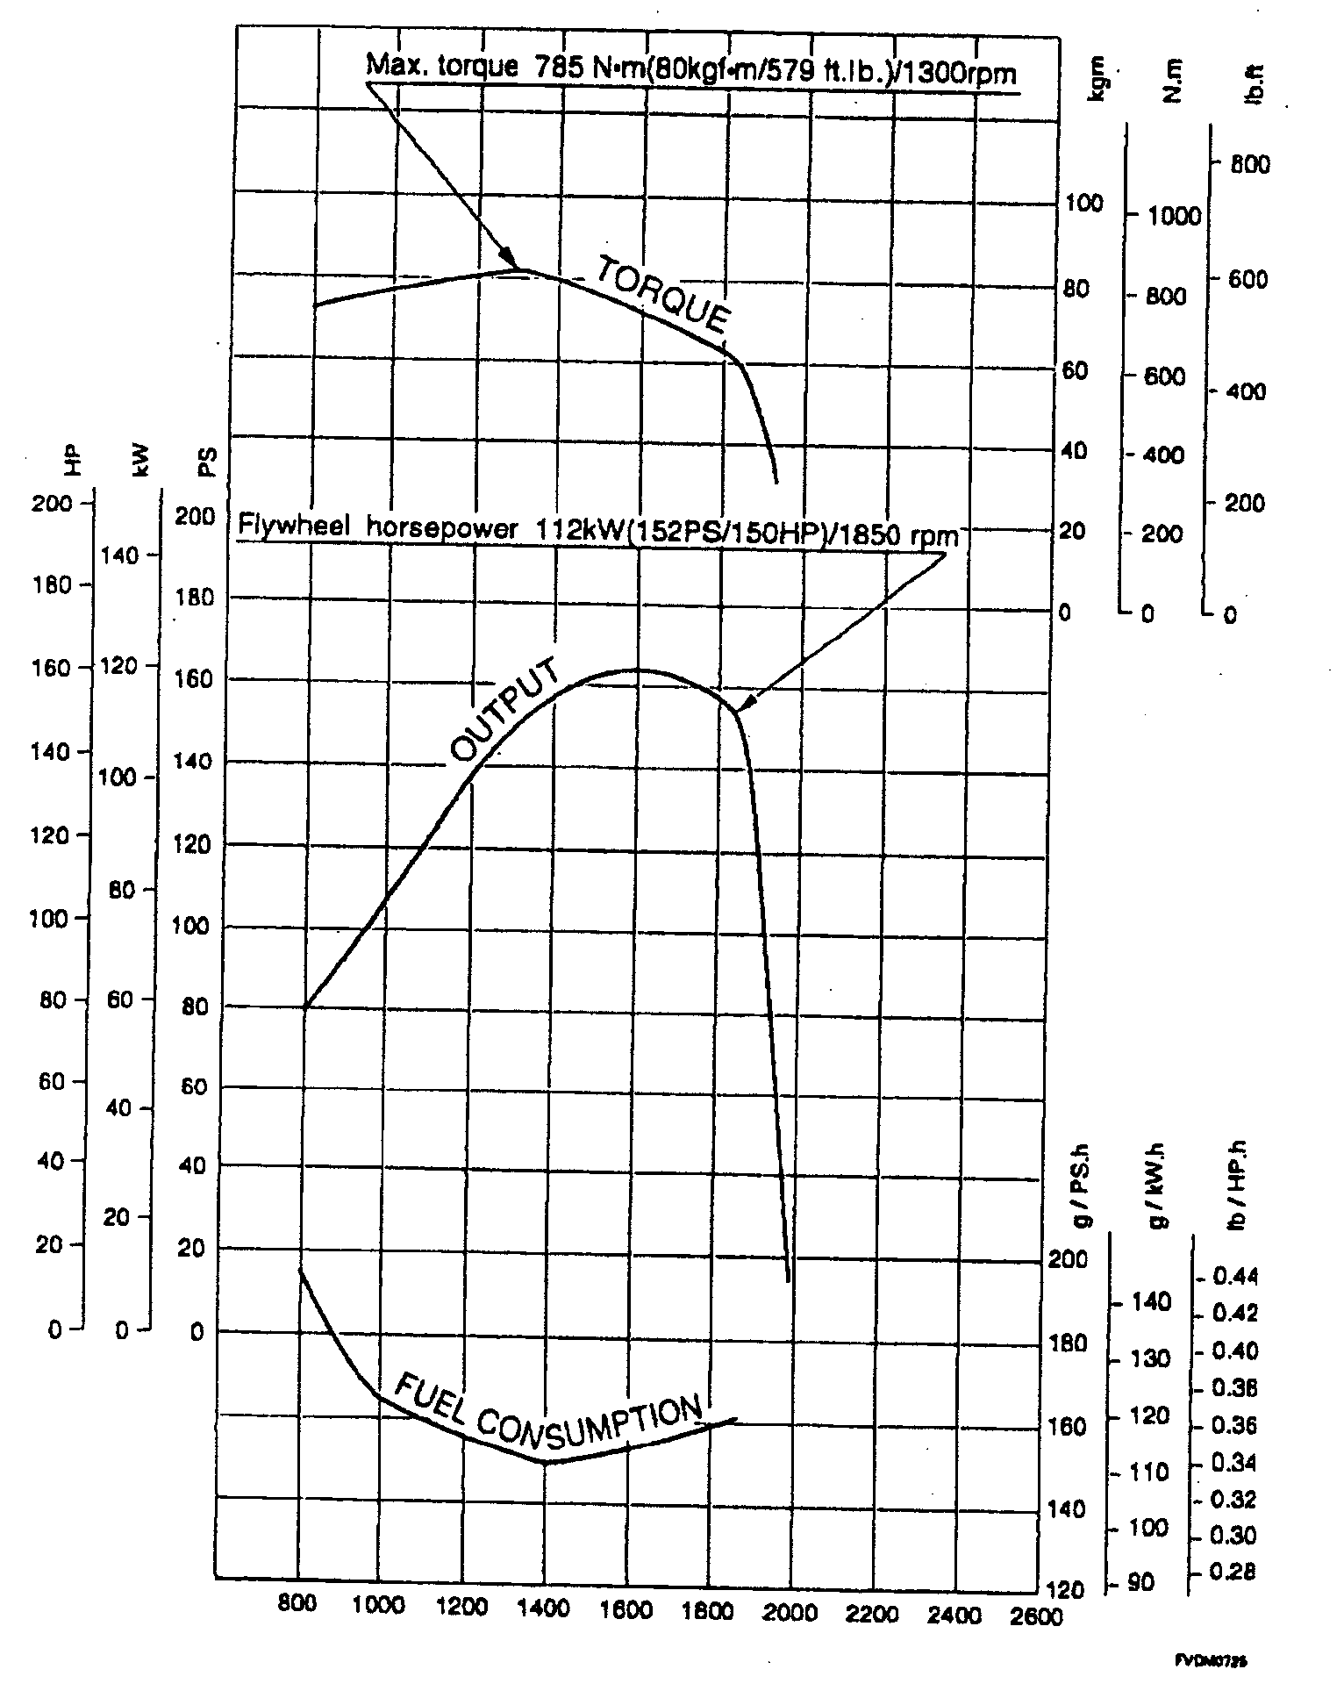
СКОРОСТЬ ДВИГАТЕЛЯ ( ОБ/МИН)

- Данные характеристики применимы для следующих рабочих условий - температура окружающей среды 25°С (77 ° F), 100 кПа, 750 мм рт. столба или 29.5 дюймов рт. столба (атмосферное давление) и 1кПа 7.5 мм рт. столба/0.3 дюйма рт. столба
( давление насыщенного пара)
- Двигатель оснащен вентилятором, воздушным фильтром, водяным насосом, масляным насосом, генератором и выхлопной трубой.
NO. СПЕЦИФИКАЦИИ Х22SP9263
На диаграмме указано:  Max. Torque -Макс. Крутящий Момент  Flywheel horsepower - Кривая изменения мощности в зависимости от оборотов двигателя |  | Fuel Consumption - Потребление топлива в зависимости от оборотов двигателя.  Output – Шкала мощности.
РАБОЧИЕ ХАРАКТЕРИСТИКИ ПЕРЕМЕЩЕНИЯ
Тяговое Усилие в зависимости от Скорости Перемещения
KOMATSU D61E-12- ТРАКТОР

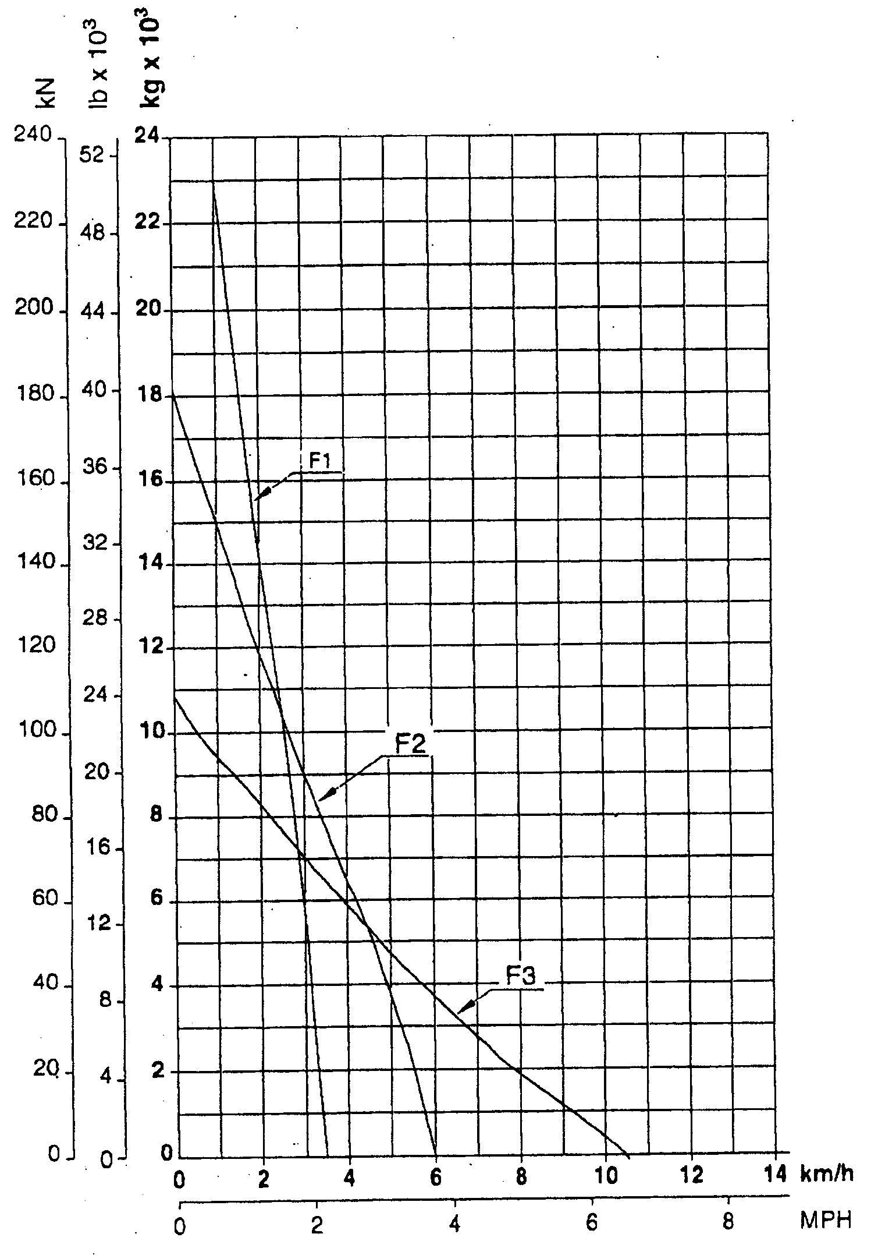
Скорость перемещения
Примечание: Тяговое Усилие и Скорость Перемещения могут быть изменены в зависимости от состояния грунта и веса машины.

ПОЛУСФЕРИЧЕСКИЙ ПЕРЕКАШИВАЕМЫЙ ОТВАЛ БУЛЬДОЗЕРА КОМАЦУ D61Е-12

ХАРАКТЕРИСТИКИ
Вес оборудования (дополнительно к весу машины) | 2380 кг
РАЗМЕРЫ:
Длина (дополнительно к длине трактора) …………….. | 1115 мм
Ширина ………………………………………………………. | 3175 мм
Давление на грунт (дополнительно) | 0.08 кг/см²
ОБОРУДОВАНИЕ ОТВАЛА:
Тип ……………………………………………………………. | Полусферический с гидравлическим перекосом
Вес ……………………………………………………………. | 2030 кг
Отвал:
Емкость …………………………………………………….. | 4.3 м³
Система крепления ……………………………………….
Левая сторона ..................................................................... | На опорных балках
Правая сторона .................................................................. | Гидравлический цилиндр перекоса
Ширина …………………………………………………….. | 3175 мм
Высота ……………………………………………………… | 1300 мм
Угол врезания …………………………………………….. | 55°
Макс. высота подъема над грунтом …………………….. | 965 мм
Макс. опускание ниже уровня грунта …………………… | 535 мм
Макс. диапазон регулирования перекоса ..................... | 690 мм
Гидроцилиндры:
Тип …………………………………………………………. | Двойного действия, поршневого типа
Кол-во цилиндров - диаметр:
Цилиндр подъема ……………………………………. | 2 - 110 мм
Цилиндр перекоса …………………………………… | 1 - 140 мм
ГИДРАВЛИЧЕСОЕ УПРАВЛЕНИЕ:
Вес ................................................................................ | 350 кг
Макс. давление масла ……………………………………. | 210 кг/см² (2990 PSI)
Гидравлический насос:
Тип ............................................................................ | Плунжерный насос с переменной производительностью
Производительность ............................................ | 174 л/мин при номинальных оборотах двигателя
Расположение ……………………………………………… | Спереди от гидротрансформатора
Контрольный клапан:
Тип ……………………………………………………………. | Золотникового типа
Положения:
Подъема …………………………………………………… | Подъем, удерживание, опускание, плавающее состояние
Перекоса …………………………………………………… | Направо, удерживание, налево
Гидравлический бак:
Тип …………………………………………………………… | Оборудован встроенным контрольным клапаном
Расположение ……………………………………………… | Справа от сидения водителя
Фильтр ………………………………………………………. | Полнопоточного типа
Гидравлическое масло ……………………………………….
При перезаправке …………………………………………. | 48 л

(Спецификации могут быть изменены без специального предуведомления)

КОМАЦУ D61E-12 С ПОЛУСФЕРИЧЕСКИМ ПЕРЕКАШИВАЕМЫМ ОТВАЛОМ | 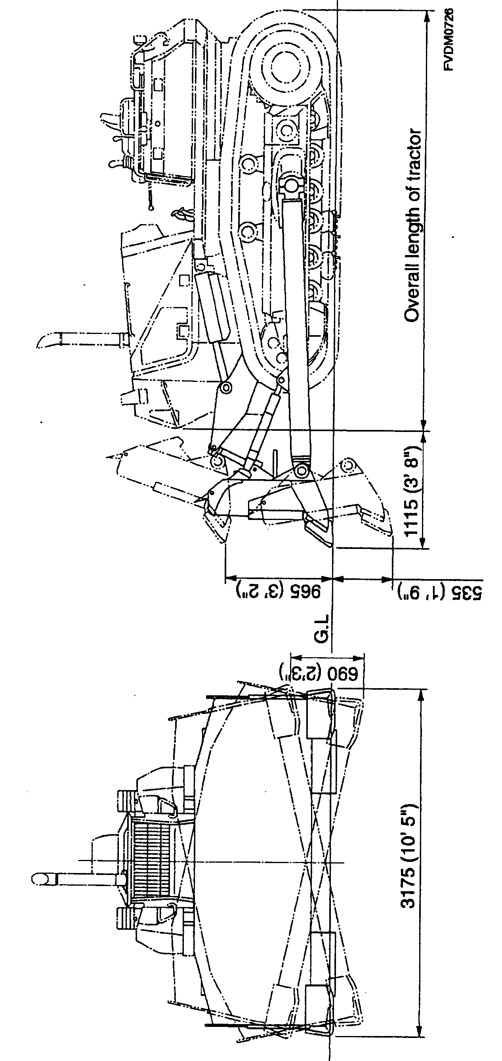

СПЕЦИФИКАЦИЯ
НА МНОГОЗУБЫЙ РЫХЛИТЕЛЬ БУЛЬДОЗЕРОВ КОМАЦУ D61E-12

МАССА НАВЕСНОГО ОБОРУДОВАНИЯ ……………………  (дополнительно к массе самого трактора) | 1645 кг
ГАБАРИТНЫЕ РАЗМЕРЫ:
Длина (дополнительно к длине самого трактора) ……….. | 1255 мм
Давление на грунт (дополнительно к давлению самого  трактора) ............................................................................ | 0.05 кг/см²
РЫХЛИТЕЛЬНОЕ ОБОРУДОВАНИЕ:
Тип ……………………………………………………………….. | Паралеллограмного типа
Вес ……………………………………………………………….. | 1610 кг
Длина балансира ………………………………………………. | 2170 мм
Зубья:
Число зубьев ………………………………………………….. | 3
Наконечник зуба ……………………………………………… | Съемный
Шаг между стойками рахлителя …………………………… | 950 мм
Угол рыхления …………………………………………………. | 55^{о} и 45^{о}, регулируется на 2 положения
Глубина рыхления …………………………………………….. | Регулируется на 3 положения
Максимальная глубина рыхления ………………………….. | 665 мм
Максимальная высота подъема зуба ………………………. | 565 мм
Гидравлический цилиндр:
Тип ……………………………………………………………… | Поршневой, двухстороннего действия
Число цилиндров – ход ……………………………………… | 1 - 140 мм
МЕХАНИЗМ ГИДРАВЛИЧЕСКОГО УПРАВЛЕНИЯ:
Вес ………………………………………………………………. | 35 кг
Максимальное давление масла …………………………….. | 210 кг/см²
Гидравлический насос:
Тип .......................................................................................... | Поршневой с переменной производительностью
Производительность при номин. оборотах двигателя .... | 174 л/мин
Расположение ………………………………………………… | Перед гидротрансформатором
Контрольный клапан:
Тип ……………………………………………………………… | Золотниковый
Рабочее положение …………………………………………. | Подъем, Удержание, Опускание
Гидробак:
Тип ……………………………………………………………… | Оборудован встроенным контрольным клапаном
Расположение ………………………………………………… | Справа от сиденья машиниста
Фильтр …………………………………………………………. | Полнопоточного типа
Емкость гидромасла (смена масла) ……………………… | 48 л

(Спецификации могут быть изменены без специального предуведомления)

КОМАЦУ D61E-12 МНОГОЗУБЫЙ РЫХЛИТЕЛЬ | 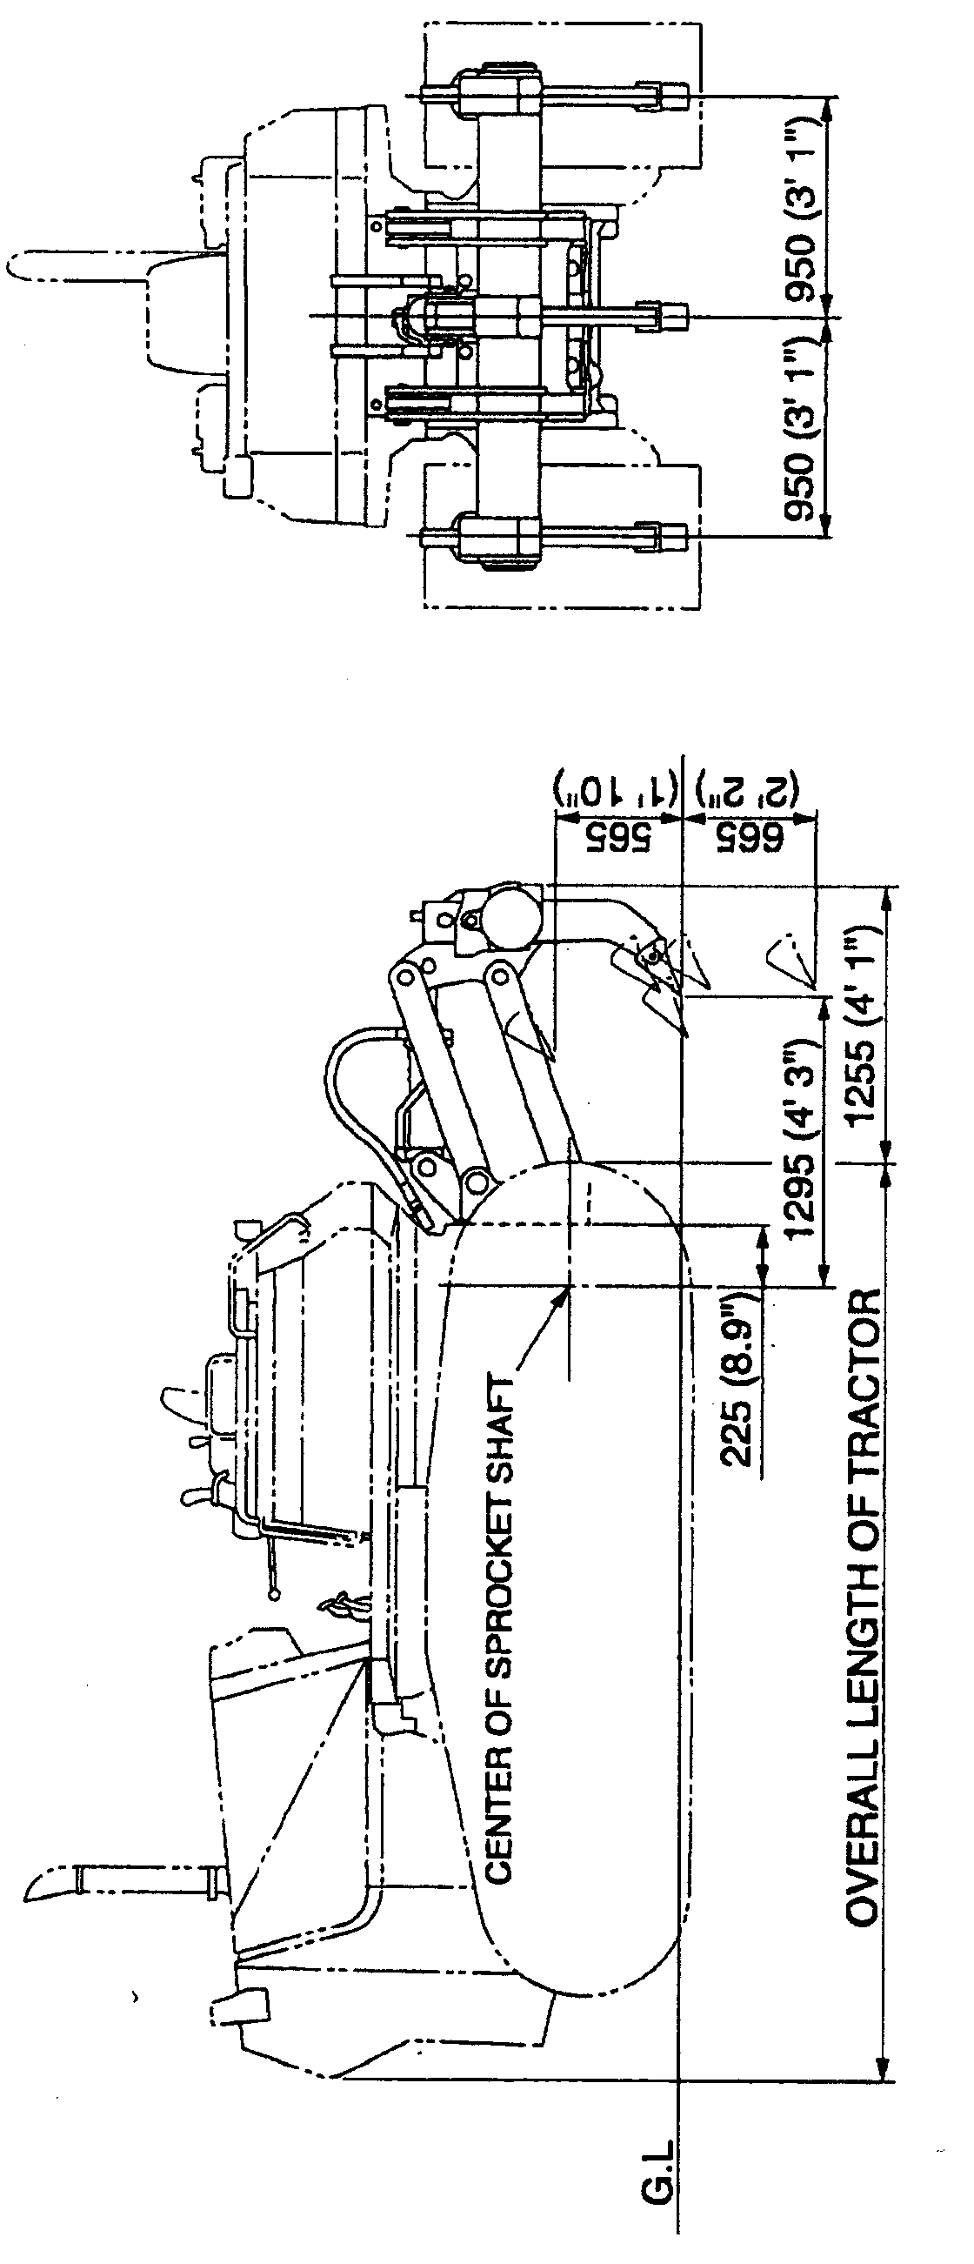

СПЕЦИФИКАЦИЯ КОЗЫРЬКА ROPS ДЛЯ БУЛЬДОЗЕРОВ КОМАЦУ D6E-12

МАССА ОБОРУДОВАНИЯ …………………………………….  (дополнительно к массе самого трактора) | 250 кг
ГАБАРИТНЫЕ РАЗМЕРЫ:
Общая высота ..................................................................... | 3115 м
Давление на грунт:
(дополнительно к давлению самого трактора) ................
D61EX .. …………………………………… | 0.01 кг/см²
ЗАЩИТА ROPS:
Тип ……………………………………………………………….. | 2-х опорная стальная типа ROPS
Вес ……………………………………………………………….. | 250 кг
Высота:
От пола до крыши ……………………………………. | 1705 мм
От сидения до потолка ............................................... | 1150 мм
Размеры козырька:
Длина ………………………………………………………….. | 1270 мм
Ширина ………………………………………………………... | 1490 мм
Площадь ……………………………………………………… | 1.44 м²
Толщина плиты ……………………………………………… | 4.5мм

Размеры и твердость соответствуют стандартам ROPS ISO 3471, SAE J1040a, SAE J395 и стандартам FOPS ISO 3449.

(Спецификации могут быть изменены без специального предуведомления)

КОМАЦУ D61E-12  ЗАЩИТА ТИПА ROPS ДЛЯ СТАЛЬНОЙ КАБИНЫ | 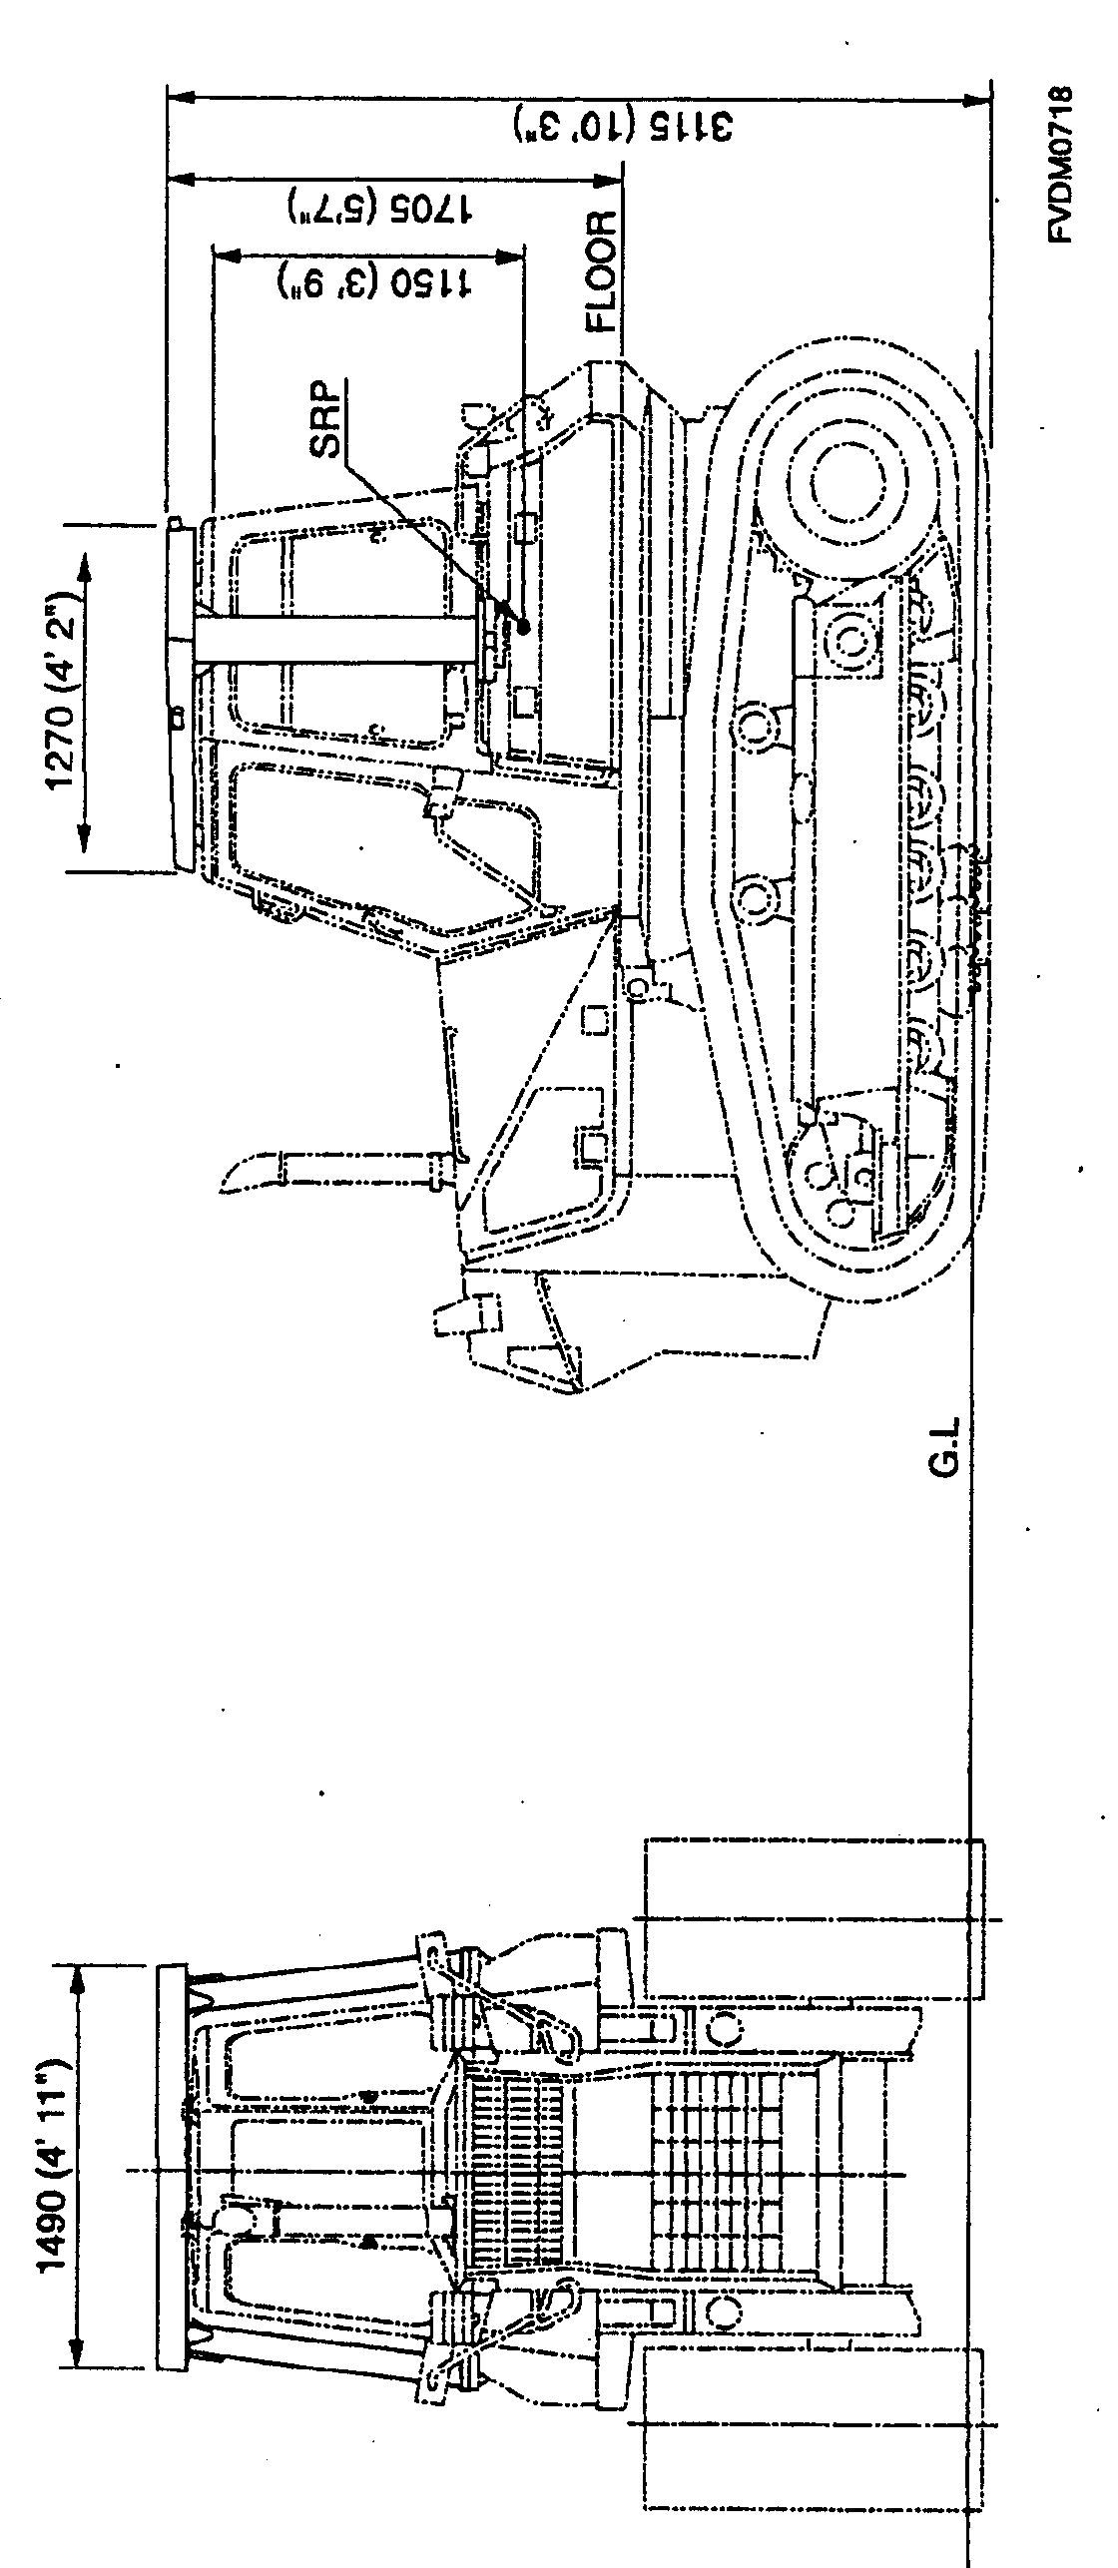

СПЕЦИФИКАЦИЯ СТАЛЬНОЙ КАБИНЫ БУЛЬДОЗЕРОВ
КОМАЦУ D61E-12

МАССА ОБОРУДОВАНИЯ  (дополнительно к массе самого трактора) | 340 кг
РАЗМЕРЫ:
Общая высота ................................................................... | 2945 мм
Давление на грунт:  (дополнительно к давлению трактора) …………………. | 0.01 кг/см²
СТАЛЬНАЯ КАБИНА:
Тип ………………………………………………………………. | Всепогодная закрытого типа
Вес ………………………………………………………………. | 285 кг
Длина …………………………………………………………… | 1765 мм
Ширина …………………………………………………………. | 1720 мм
Высота:
Высота кабины ……………………………………………….. | 1625 мм
От пола до потолка ………………………………………….. | 1515 мм
От сиденья оператора до потолка ……………………….. | 1150 мм
СТАНДАРТНОЕ ОБОРУДОВАНИЕ:
Щетка стекла …………………………………………………… | 4, переднееи заднее стекло,  правая и левая дверь
Омыватель стекла …………………………………………….. | 4, переднееи заднее стекло,  правая и левая дверь
Внутренняя лампа …………………………………………….. | 1
Прикуриватель ………………………………………………… | 1
Пепельница …………………………………………………….. | 1
Коврик …………………………………………………………… | 1
ОПЦИОННОЕ ОБОРУДОВАНИЕ:
Воздушный кондиционер:
Охлаждение …………………………………………………… | 3,400 ккал/ч
Обогрев ………………………………………………………… | 4,400 ккал/ч
Обогреватель ...................................................................... | 4,400 ккал/ч
АМ – радиоприемник ……………… | 1
Внутреннее зеркало …………………………………………… | 1
Солнцезащитный козырек ……………………………………. | 3, слева, справа и сзади
Передние рабочие фары …………………………………….. | 2
Задние рабочие фары ………………………………………… | 2

(Спецификации могут быть изменены без специального предуведомления)

КОМАЦУ D61E-12  СТАЛЬНАЯ КАБИНА | 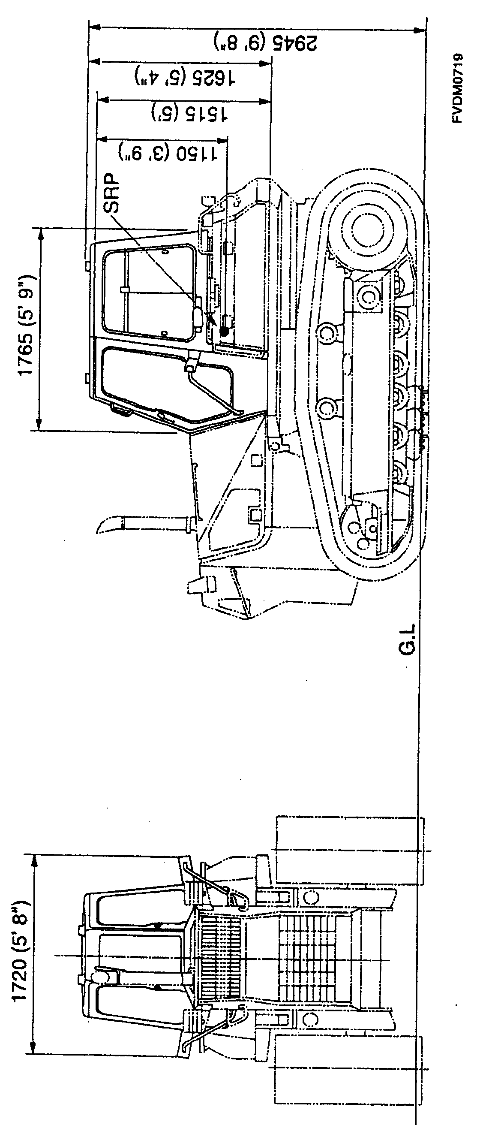

БУЛЬДОЗЕР КОМАЦУ D61E-12
ПЕРЕЧЕНЬ ПРИНАДЛЕЖНОСТЕЙ

НОМЕР ЧАСТИ | ОПИСАНИЕ | КОЛ-ВО | ПРИМЕЧАНИЕ
 | КАТАЛОГ ЗАПАСНЫХ ЧАСТЕЙ | 1
 | РУКОВОДСТВО ПО ЭКСПЛУАТАЦИИ И ОБСЛУЖИВАНИЮ | 1
 | КЛЮЧ ЗАЖИГАНИЯ | 2

БУЛЬДОЗЕР КОМАЦУ D61E-12
ПЕРЕЧЕНЬ ОПЦИОННОГО ИНСТРУМЕНТА

НОМЕР ЧАСТИ | ОПИСАНИЕ | КОЛ-ВО | ПРИМЕЧАНИЕ
09000-30006 | НАБОР КЛЮЧЕЙ | 1 компл. | 8 х 10, 12 х 14, 13 х 17,  19 х 22, 24 х 27, 30 х 37
09080-00911 | КЛЮЧ | 1 | 3/8 х 7/16
09033-00190 | ОТВЕРТКА | 1 | (+, -)
07952-70004 | ШПРИЦ ДЛЯ СМАЗКИ | 1
07950-90403 | КАТРИДЖ | 1
09019-08035 | КЛЮЧ | 1 | Для фильтров
09021-01725 | ГОЛОВКА | 1 | 17
09021-01928 | ГОЛОВКА | 1 | 19
09021-02436 | ГОЛОВКА | 1 | 24
09021-03246 | ГОЛОВКА | 1 | 32
09022-00150 | УДЛИНИТЕЛЬ | 1 | Длина – 150 мм
09022-00250 | УДЛИНИТЕЛЬ | 1 | Длина – 250 мм
09022-00150 | УДЛИНИТЕЛЬ | 1 | Длина – 150 мм
09023-00300 | ВОРОТОК | 1 | Длина – 300 мм
09023-00380 | ВОРОТОК | 1 | Длина – 380 мм
09056-05513 | СУМКА ДЛЯ ИНСТРУМЕНТА | 1

БУЛЬДОЗЕР КОМАЦУ D61E-12
ОПЦИОННЫЕ ЗАПАСНЫЕ ЧАСТИ

НОМЕР ЧАСТИ | ОПИСАНИЕ | КОЛ-ВО | ПРИМЕЧАНИЕ
07063-01054 | ЭЛЕМЕНТ | 1 | Для фильтра трансмиссии
07000-72100 | O-КОЛЬЦО | 1 | Для фильтра трансмиссии
21Т-60-12210 | КАТРИДЖ | 1 | Для гидравлического фильтра
07000-13032 | O-КОЛЬЦО | 1 | Для гидравлического фильтра
6742-01-0780 | ПРОКЛАДКА | 1 | Для крышки головки цилиндров
6742-01-2430 | КАТРИДЖ | 1 | Для масляного фильтра двигателя
6732-71-6111 | КАТРИДЖ | 1 | Для топливного фильтра двигателя
04121-22274 | РЕМЕНЬ | 1 | Для привода вентилятора радиатора
6732-81-3440 | РЕМЕНЬ | 1 | Для привода генератора
09059-00800 | ЯЩИК ДЛЯ З/ЧАСТЕЙ | 1

